APRESENTAÇÃO DA EDIÇÃO LIMITADA DO ZENITH CHRONOMASTER ORIGINAL PARA A HODINKEE

26 DE JULHO DE 2022, 16H CET — A Hodinkee e a ZENITH unem forças, mais uma vez, com uma nova versão do lendário ZENITH El Primero. Uma celebração de um legado inovador, a Edição Limitada do Zenith Chronomaster Original para a Hodinkee reinterpreta o cronógrafo moderno e icónico em tons inesperados. O primeiro estilo limitado da linha Chronomaster Original, com a sua estética de fim dos anos 60, é ligeiramente modernizada com o poderoso calibre de cronógrafo automático El Primero 3600 com uma precisão de 1/10 de segundo, e com um mostrador opalino salmão nunca antes visto com contadores em três tons de cinzento. Esta edição colaborativa está disponível exclusivamente na loja online da Hodinkee e na boutique online da ZENITH em todo o mundo.

Como líder para tudo o que é relacionado com relógios e arte relojoeira, a apreciação da Hodinkee pelo lançamento do primeiro movimento de cronógrafo automático completamente integrado pela ZENITH em 1969, e pela linha Chronomaster Original que foi revelada no ano passado com a mais recente geração do calibre inspirador com uma precisão de 1/10 de segundo, foi o que inspirou esta parceria. O resultado é um look renovado que nasce da rica história da ZENITH. O calibre El Primero original nasceu numa era revolucionária para os relógios, com o seu nome a significar “o primeiro”. O mantra de invenção do El Primero continuou no design com uma das caixas mais subtis, confortáveis e mais bem proporcionadas da sua era, juntamente com um mostrador que ainda parece extraordinário mais de 50 anos depois. Em suma, os relógios da ZENITH tornaram-se um símbolo duradouro do design e da engenharia dos cronógrafos.

A Edição Limitada do Zenith Chronomaster Original para a Hodinkee capta este legado através de uma ergonomia que abraça o pulso, da angularidade das asas, e dos contadores tricolores clássicos — e tudo se junta para criar uma versão moderna que leva o lendário El Primero para uma nova era.

ÚNICO PELO DESIGN
A Edição Limitada do Zenith Chronomaster Original para a Hodinkee demonstra a força e a versatilidade do El Primero original ao disponibilizar uma silhueta que parece um ZENITH contemporâneo, luxuoso e de excelente qualidade. É aqui que a caixa com o tamanho perfeito de 38 mm x 12,6 mm do Chronomaster Original entra em ação. Introduzido em 2021, o Chronomaster Original recorda instantaneamente o ZENITH A386 original de 1969, mas com atualizações ao seu design e ao desempenho que asseguram modernidade e uma função única fiel ao espírito inovador do El Primero.

Foi nas cores que a Hodinkee desafiou os limites criando, ao mesmo tempo, uma conexão entre o relógio e o mundo da relojoaria classicamente complexa. O relógio está equipado com um mostrador opalino salmão mate, proporcionando um fundo dinâmico e caloroso que não é comum nesta configuração de mostrador.

Selecionado pela equipa da Hodinkee, o tom de salmão usado parece mais um tom de laranja que um tom de vermelho, e o acabamento em opalina mate permite que essa cor brilhe sem precisar de acabamentos desnecessários. Isto é tudo menos simples — a cor tem profundidade e um pouco de flash que faz contraste com os tons prateados e cinzentos suaves usados noutras partes. No pulso, o mostrador “destaca-se” e pode mover-se sem problemas, entre o alegre e o radiante e o formal e o imprevisível. Com o seu forte tom de base salmão, o cronógrafo reinterpreta os contadores tricolores emblemáticos da ZENITH em três tons de cinzento. Além disso, a emblemática janela da data às 4h30 é preservada com a roda da data a condizer com a cor do mostrador.

Para além dos tons, a caixa e o mostrador do relógio são cobertos com um vidro de safira com relevo, fazendo lembrar as lentes acrílicas usadas nos relógios vintage da ZENITH, como o A386. Nas laterais estão os familiares botões “pump” e as asas escovadas, e a caixa é combinada com uma bracelete afunilada com elos centrais polidos, elos exteriores com extremidades polidas, e um fecho desdobrável para assegurar o look e a sensação de um relógio desportivo moderno de alto desempenho.

EL PRIMERO: A FORÇA MOTRIZ
Dentro da caixa de 38 mm, e completamente visível através do fundo de caixa em safira, encontra-se o movimento de calibre automático El Primero 3600 da ZENITH. O calibre 3600 partilha a mesma alta frequência e o mesmo design de roda de colunas que têm definido o El Primero desde a sua origem, mas com melhorias técnicas modernas que asseguram um bom desempenho e fiabilidade. Por exemplo, o ponteiro dos segundos do cronógrafo atravessa o mostrador uma vez a cada dez segundos ou seis vezes por minuto. Além disso, em vez de alimentar o cronógrafo através da quarta roda do movimento, como o calibre 400 original fazia, o El Primero 3600 alimenta o cronógrafo diretamente através da sua roda de escape em silício de alta tecnologia, tornada realidade graças à excelência de longa data da ZENITH no design e na engenharia dos cronógrafos.

A Edição Limitada do Zenith Chronomaster Original para a Hodinkee está disponível em apenas 300 exemplares, com um custo unitário de 9500 dólares através da loja HODINKEE e da boutique online da ZENITH.

ZENITH: O CÉU É O LIMITE.
A ZENITH existe para inspirar todas as pessoas a seguirem os seus sonhos e a tornarem-nos realidade, contra todas as probabilidades. Desde a sua fundação em 1865, a ZENITH tornou-se a primeira manufatura relojoeira suíça com integração vertical e os seus relógios têm acompanhado figuras extraordinárias que sonharam mais alto e se esforçaram por alcançar o impossível, desde o voo histórico de Louis Blériot sobre o Canal da Mancha até ao salto em queda livre estratosférico e recordista de Felix Baumgartner. A Zenith está também a destacar mulheres visionárias e pioneiras - celebrando os feitos alcançados e criando a plataforma DREAMHERS, na qual as mulheres podem partilhar as suas experiências e inspirar outras mulheres a concretizar os seus sonhos.

Tendo na inovação a sua estrela-guia, a ZENITH usa movimentos exclusivos desenvolvidos e manufaturados internamente em todos os seus relógios. Desde a criação do El Primero em 1969, o primeiro calibre de cronógrafo automático do mundo, a Zenith desenvolveu a mestria na precisão de alta frequência e oferece medições em frações de segundo, com uma precisão de 1/10 de segundo na coleção Chronomaster e de 1/100 de segundo na coleção DEFY. Porque a inovação é sinónima com a responsabilidade, a iniciativa ZENITH HORIZ-ON atesta o compromisso da marca com a inclusão e diversidade, sustentabilidade e bem-estar dos colaboradores. A Zenith tem vindo a moldar o futuro da relojoaria suíça desde 1865, acompanhando aqueles que ousam desafiar-se a si próprios e alcançar novos patamares. Agora, é a sua vez de atingir o céu.

HODINKEE
A Hodinkee está a criar um mundo melhor de relógios. Criada em 2008 por Benjamin Clymer como um blog sobre relógios, a Hodinkee é agora um destino online com uma grande variedade de conteúdos para os entusiastas da relojoaria, que inclui: conteúdo impresso, digital e de vídeo, uma plataforma de venda online como revendedor autorizado de mais de 40 marcas para todos os estilos e preços, juntamente com uma seleção variada de relógios usados e vintage, e os melhores serviços como o Hodinkee Insurance. Com anos de experiência e de mestria, o trabalho da Hodinkee traz cada aspeto do relógio à vida graças a um jornalismo cheio de cor, engenharia meticulosa dos relógios de Edição Limitada, e curadoria da seleção mais extensa de marcas e acessórios de relógios a comprar. Como um verdadeiro destino para tudo o que é relacionado com os relógios, a Hodinkee construiu uma comunidade dedicada que colocou a marca na linha da frente. Com sede em Nova Iorque, visite www.hodinkee.com.

A EDIÇÃO LIMITADA DO ZENITH CHRONOMASTER ORIGINAL PARA A HODINKEE

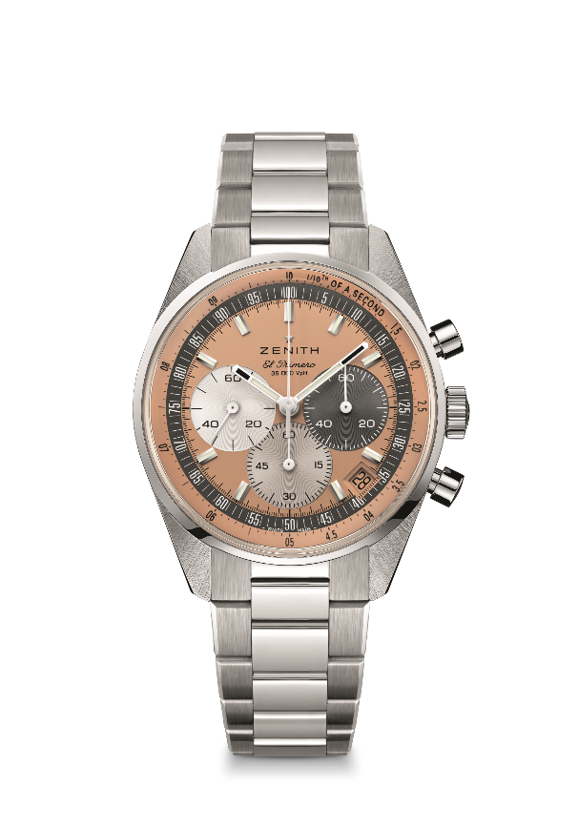
Referência 03.3201.3600/18.M3200.T3/P

Pontos principais: a Edição Limitada do Zenith Chronomaster Original para a Hodinkee demonstra a força e a versatilidade do El Primero original ao disponibilizar uma silhueta que parece moderna. Alimentado pelo movimento de cronógrafo automático de alta frequência El Primero 3600 com função de cronógrafo com uma precisão de 1/10 de segundo e uma reserva de marcha de 60 horas. Edição limitada com 300 exemplares.
Movimento: El Primero 3600
Frequência: 36 000 VpH (5 Hz)
Reserva de marcha: aprox. 60 horas
Funções: horas, minutos, pequenos segundos às 9 horas, cronógrafo de 1/10 de segundo, ponteiro de cronógrafo central que dá uma volta em 10 segundos, contador de 60 minutos às 6 horas, contador de 60 segundos às 3 horas
Acabamentos: nova massa oscilante em formato de estrela com acabamento acetinado
Preço: 9400 CHF / 9500 USD
Material: aço inoxidável
Estanqueidade: 5 ATM
Caixa: 38 mm
Mostrador: opalino salmão
Índices das horas: revestidos a ródio, facetados e revestidos com Super-LumiNova SLN C1
Ponteiros: revestidos a ródio, facetados e revestidos com Super-LumiNova SLN C1
Bracelete e fivela: bracelete Chronomaster Original em aço inoxidável

